## 如何轻松获得 Offer

你好，我是王磊，某上市公司技术研发经理，前奇虎 360 员工，有着 10 余年的编程工作经验，目前主要负责新员工技术面试和构建企业技术架构的相关事宜。随着面试过的人数增加，我发现面试者们暴露出了技术方面的很多问题，为了让更多面试者少走一些弯路，也为了让企业能招到合适的技术人才，于是就诞生了这个专栏。

为了写好这个专栏内容，我先后拜访了一二十家互联网公司，与不同的面试官和面试者进行面对面探讨，深入了解了企业对于面试者的要求和常见的 Java 面试题型。之后我花了大半年的时间，结合自己 4 年多作为面试官的经历，把这些内容整理成文，用大约 10 万字的内容对 Java 的核心知识点和常见的 500 多道面试题，做了详细的介绍，也就是本专栏中你所看到的全部内容，希望对你能有所帮助。

### 为什么要学这个专栏内容？

**「因为它能为你赢得面试的主动权，让你获得更多的 Offer。」**

从业十多年，我从面试者变成面试官，在 Java 面试上积累了比较丰富的经验。

其实，很多面试者在搜集面试资料的时候都踩过一些“坑”，你是不是也遇到过：

* 免费搜索的面试题，内容 **不全面** ，这就算了，有时候答案都 **不准确** ；
* 很多培训机构提供的面试宝典内容虽然不少，但 **深度不够** ，且面试题 **过于老旧** 脱离了企业实际需要；
* 还有很多付费的面试题存在滥竽充数，提供了很多没有价值的面试题， **钱花了，干货没学到** ；
* 市面上大部分面试题只讲了基础概念， **没有提供题目解析和示例代码** ，不利于读者真正的掌握背后的原理，只能死记硬背，且容易忘记。

为了规避这些“坑”，我跑了很多家互联网公司，来确认 Java 面试中实际考察的高频知识点和常见题型。可是有了第一手素材后，我要如何让大家真正从我的讲解中学到干货、用到实处呢？

经过反复验证，我才设计了如下的内容讲述模式。

**第一，500+ 面试题详解。**

如果你是还没走入职场的新人，我会为你提供完整的 Java 技术栈讲解，以及 最新、最全、最实用 的 500 多道 Java 面试题详解。

**第二，10万字 Java 核心知识点梳理。**

本专栏的每一篇内容，都采用的是「核心知识点 + N 道相关面试题」的模式，让你不单能应付面试，还能学到更多的 Java 核心知识。

**第三，技术、面试搭配平衡，不但让你学到心里，还助你展示出来。**

面对目前技术市场的相对冷淡和一个职位多个应聘者竞争的现状，面试者们只有掌握更多 Java 核心技能和面试理论知识，才能在众多面试者中脱颖而出。

本专栏每篇文章大致分为两个部分： **Java 核心点介绍 + 相关面试题详解** ，这两部分内容相辅相成，前面的核心知识点介绍让后面的面试题更容易理解，后面的面试题加深了读者对于 Java 核心点的掌握。如此一来，让你所学及所用，不仅能够应付面试，更能学习到更多有价值的 Java 技术点，让你在面试中和工作中都能展示的更加出色。

### 专栏大纲

本专栏分为七大部分，共计 37 讲，约 10 万字。

#### 第一部分：Java 基础强化

这部分包含 7 篇文章，我会从 Java 最基础的内容讲起。有最常见的 String 面试题从表象到原理的深入讲解；还有 Java 8 中新特性的介绍，比如时间和日期模块，让你使用更简洁和优化的方式写出更完美的代码；还有我们日常用的很多包装类不为人知的有趣现象和知识盲点介绍；还有数组以及算法的介绍，虽然基础但容易被面试者忽略和容易出错的问题……

#### 第二部分：各种类和克隆

这部分包含 4 篇文章，除了会深入讲解 Java 中的各种类和接口的相关内容，还会深入讲解浅克隆和深克隆的各种实现方式，以及配合各种图片让你更形象地理解深/浅克隆的本质。

#### 第三部分：数据结构和队列

这部分包含 4 篇文章，对面试中必考的集合，除了相关的面试题讲解，更要理清各种集合之间的关系，创建集合之间的联系，这样才能对集合的整体理解做到心中有数。我使用了归纳法和各种关系图，帮你理清思路，打通你的“任督二脉”。其中还有队列的内容，可能开发者经常会听到，但实际的工作中使用的较少，本部分内容也会带你玩转这些数据结构，让你在面试中能够应对自如。

#### 第四部分：反射和动态代理

这部分会帮你理清反射和动态代理的关系，并提供很多实际使用的场景，让你更好地使用到反射和动态代理，当然这部分也会为你提供各种形式反射和动态代理的实现方式，让你可以随心所欲的使用它们。这部分内容还提供了 IO 的相关知识，并提供详细的示例和原理分析，也会试着编写一个简单 Socket 服务器。

#### 第五部分：多线程编程

这部分包含 7 篇文章，讲述了包含 Java 8 在内的 8 种线程池，以及线程池的正确使用姿势，还有死锁代码的编写和死锁的解决方案。本部分还会介绍 Java 中的各种锁，以及它们的区别和使用场景，还会介绍 CAS 和著名的 ABA 问题的解决方案，还有多线程中的各种高频面试题。

#### 第六部分：Java 热门框架和分布式消息队列

这部分包含 6 篇文章，从 Spring 到最近比较热门的微服务框架 SpringBoot，还有国内常用的 Mybatis 和 Java 技术栈中其他常用的框架，比如 Dubbo 和 Zookeeper，还有分布式消息队列 RabbitMQ 和 Kafka 的介绍和面试题汇总。

#### 第七部分：Java 高手进阶

本部分内容包含 6 篇文章，可谓 Java 技术栈最实用的面试补充“大礼包”，有设计模式的面试题汇总；还有 DBA 级别的 MySQL 和 Redis 面试题汇总；还有成为高手必懂的 JVM 和算法的面试题汇总；最后回到本专栏的主题内容，提供了 Java 最容易出错的面试题汇总作为收束篇目，助你稳健地拿到想要的 Offer。

以下是这个专栏的知识树：

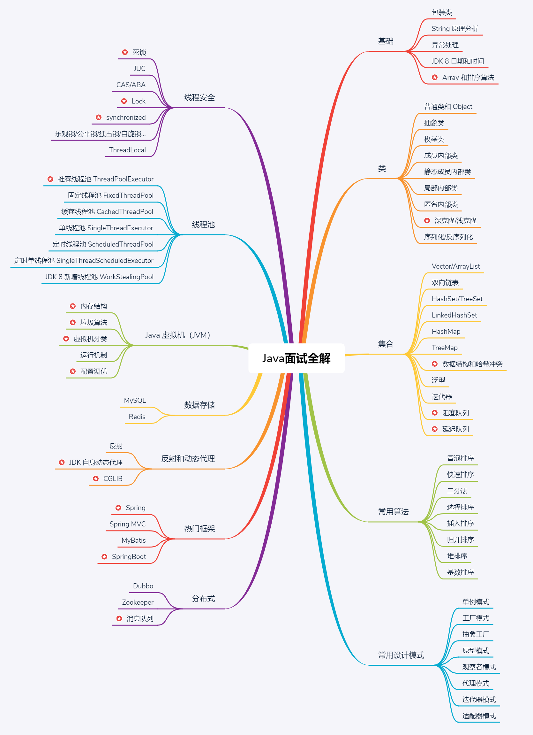

avatar

### 专栏寄语

希望通过本专栏的学习，你不但能拿到 Offer、取得更好的工作，还能建立一个完整的 Java 知识体系，让你学到的所有内容都能转化为实际的生产力，帮你在工作中取得不凡的成绩。并且希望明白原理后的你，能把这些记忆一直存储在自己大脑中，这样它将会成为你一辈子的财富。

我坚信：持续学习才是最有价值的投资，让我们一起行动起来，一起来做这件最有价值的事情。

最后，预祝每一位学习本专栏的朋友，都能找到一份自己理想中的工作。

此外，我们为本专栏付费读者创建了《Java 面试全解析》的微信交流群，方便读者更有针对性地讨论专栏相关问题，以及分享Java 技术和面试心得。

入群请添加「GitChat 小助手泰勒」：识别下方二维码，或者添加 GitChatty5，注明「Java 面试」。

温馨提示：需购买才可入群哦，加小助手后需要 **截图已购买页面** 来发给小助手验证一下~



## 更多资源下载交流请加微信：Morstrong,加入永久会员,网盘更新更快捷！

# 本资源由微信公众号：光明顶一号，提供支持